2.1 Описание программы
Разработанная информационная система состоит из двух взаимодействующих программных продуктов: серверного приложения (REST API), реализующего бизнес-логику и доступ к данным, и клиентского веб-приложения, обеспечивающего интерфейс взаимодействия с пользователем.
Серверное приложение разработано на языке программирования Go с использованием веб-фреймворка Gin и ORM-библиотеки GORM. Архитектура серверного приложения построена по слоистому принципу и включает следующие уровни: модели данных (models), репозитории (repository), отвечающие за взаимодействие с базой данных, сервисы (service), реализующие бизнес-логику, обработчики запросов (handler), принимающие HTTP-запросы и формирующие ответы, а также объекты передачи данных (dto), используемые для сериализации запросов и ответов. Авторизация пользователей реализована на основе JWT-токенов средствами модуля middleware.
Клиентское веб-приложение разработано на языке программирования TypeScript с использованием фреймворка Vue 3 (Composition API) и сборщика Vite. Приложение реализует два рабочих пространства: для клиента клиники и для врача, переключение между которыми осуществляется на основе роли авторизованного пользователя.
Модульная схема программного продукта представлена на рисунке 2.1.1. и 2.1.2
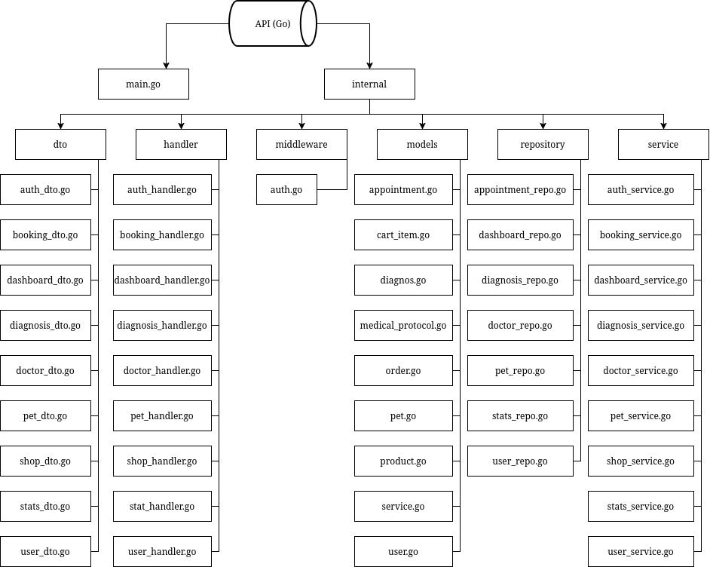
Рисунок 2.1.1 – Модульная схема серверного приложения
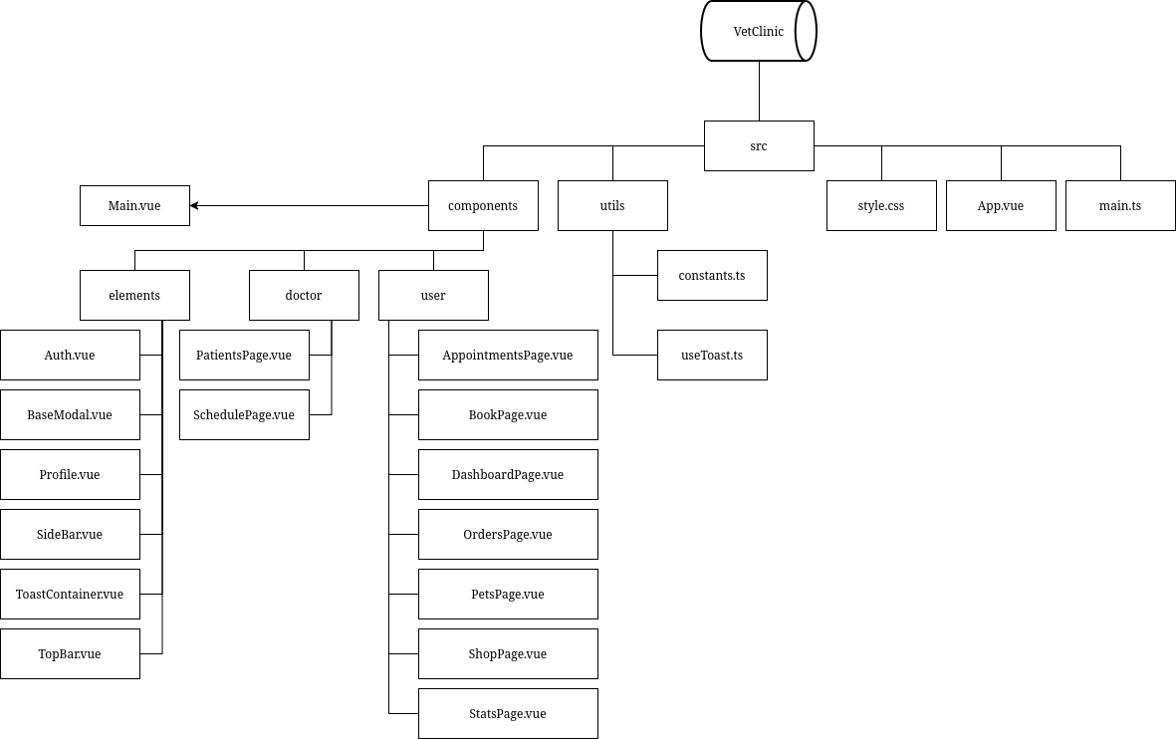
Рисунок 2.1.2 — Модульная схема клиентского веб-приложения
Описание основных модулей серверной части представлено в таблице 2.1.1.
Таблица 2.1.1 – Описание основных модулей серверной части (API)
Модуль | Эндпоинт | Назначение
auth | POST /auth/register | Регистрация нового пользователя
 | POST /auth/login | Авторизация пользователя, выдача JWT-токена
user | GET /users/:id | Получение профиля пользователя
 | PUT /users/:id | Обновление профиля пользователя
 | PUT /users/:id/password | Смена пароля пользователя
pet | GET /pets/owner/:userId | Получение списка питомцев клиента
 | POST /pets | Добавление питомца
 | PUT /pets/:petId | Редактирование питомца
 | DELETE /pets/:petId | Удаление питомца
dashboard | GET /dashboard/:userId | Получение сводной статистики клиента
booking | GET /book/init/:userId | Инициализация формы записи (списки питомцев, врачей, услуг)
 | GET /appointments/busy-slots | Получение занятых слотов времени врача
 | POST /appointments | Создание записи на приём
 | GET /appointments/client/:userId | Получение истории визитов клиента
doctor | GET /doctor/schedule | Получение расписания врача
 | PATCH /appointments/:id/complete | Завершение приёма (вес, диагнозы, лечение)
 | PATCH /appointments/:id/status | Подтверждение/отклонение записи
 | GET /doctor/patients | Поиск пациентов по имени или телефону
 | GET /doctor/patients/:id/history | Получение медицинской истории клиента
diagnosis | GET /diagnoses | Получение справочника диагнозов
shop | GET /medications | Получение каталога товаров
 | GET /cart/:userId | Получение содержимого корзины
 | POST /cart/:userId | Добавление товара в корзину
 | PUT /cart/:itemId | Изменение количества товара в корзине
 | DELETE /cart/:itemId | Удаление товара из корзины
 | POST /orders | Оформление заказа
 | GET /orders/:userId | Получение истории заказов
stats | GET /stats/pets/:userId | Получение списка питомцев для статистики
 | GET /stats/weight/:petId | Получение данных динамики веса питомца
Описание основных компонентов клиентской части представлено в таблице 2.1.2.
Таблица 2.1.2 – Описание основных компонентов клиентской части
Компонент | Назначение
Main.vue | Корневой компонент, переключение между страницами клиента и врача по роли пользователя
components/elements/Auth.vue | Форма авторизации и регистрации
components/elements/SideBar.vue | Боковое меню навигации
components/elements/TopBar.vue | Верхняя панель с профилем пользователя
components/elements/Profile.vue | Просмотр и редактирование профиля
components/elements/BaseModal.vue | Универсальный компонент модального окна
components/user/DashboardPage.vue | Дашборд клиента: статистика, ближайшая запись, список питомцев
components/user/PetsPage.vue | Управление карточками питомцев
components/user/BookPage.vue | Форма записи на приём
components/user/AppointmentsPage.vue | История визитов клиента, просмотр медицинского протокола, экспорт в PDF
components/user/StatsPage.vue | Графики динамики веса питомцев
components/user/ShopPage.vue | Каталог товаров, корзина
components/user/OrdersPage.vue | История заказов клиента
components/doctor/SchedulePage.vue | Расписание врача, подтверждение/отклонение записей, завершение приёма с указанием диагнозов
components/doctor/PatientsPage.vue | Картотека пациентов, поиск, просмотр медицинской истории

2.2 Протокол тестирования программного продукта
В ходе тестирования программного продукта на корректных и некорректных данных не было обнаружено ошибок, влияющих на работу программы и системы в целом.
В таблицах 2.2 - 2.12 представлены протоколы тестирования.
Таблица 2.2.1 – Протокол тестирования успешной регистрации клиента
Дата теста | 15.06.2026
Приоритет тестирования | Высокий
Заголовок/название теста | Тестирование регистрации при корректных данных
Резюме испытания | Необходимо добиться корректного поведения программы при регистрации нового клиента
Этапы теста | Открыть форму регистрации; заполнить поля «Имя», «Фамилия», «Email», «Телефон», «Пароль»; нажать кнопку «Зарегистрироваться»
Тестовые данные | Имя: Иван, Фамилия: Иванов, Email: ivanov@gmail.com, Телефон: +79991112233, Пароль: 12345678
Ожидаемый результат | Учётная запись создана, переход на страницу авторизации
Фактический результат | Учётная запись создана, переход на страницу авторизации. Результат представлен на рисунке 2.2.1
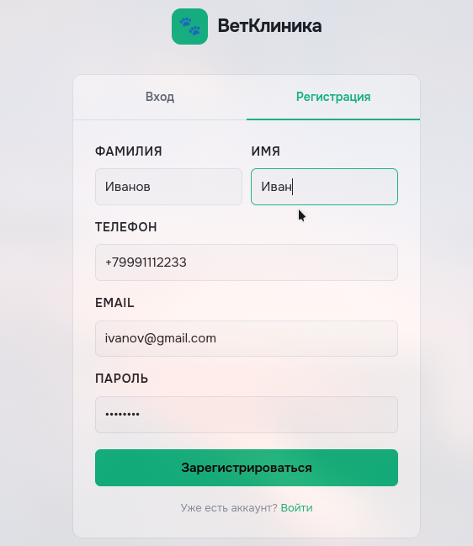
Рисунок 2.2.1.1 – Запись данных в поля для регистраций

Рисунок 2.2.1.2 — Результат тестирования регистрации при корректных данных
Таблица 2.2.2 – Протокол тестирования регистрации с занятым email
Дата теста | 15.06.2026
Приоритет тестирования | Средний
Заголовок/название теста | Тестирование регистрации при некорректных данных
Резюме испытания | Необходимо добиться корректного поведения программы при попытке регистрации с уже существующим email
Этапы теста | Открыть форму регистрации; заполнить поля, указав email уже зарегистрированного пользователя; нажать кнопку «Зарегистрироваться»
Тестовые данные | Email: ivanov@gmail.com (уже существует в системе)
Ожидаемый результат | Вывод сообщения об ошибке, регистрация не выполнена
Фактический результат | Вывод сообщения об ошибке. Результат представлен на рисунке 2.2.2
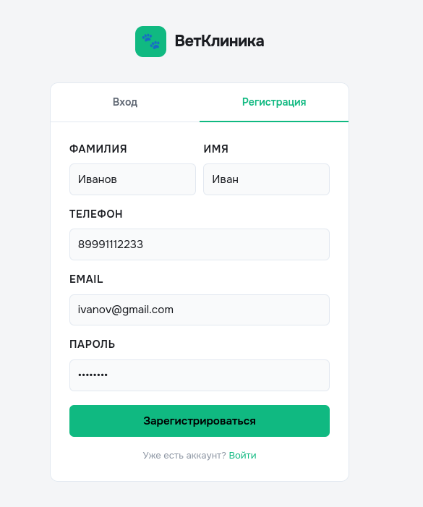
Рисунок 2.2.2.1 – Запись данных в поля для регистраций

Рисунок 2.2.2.2 – Результат тестирования регистрации при некорректных данных
Таблица 2.2.3 - Протокол тестирования успешной аутентификации
Дата теста | 15.06.2026
Приоритет тестирования | Высокий
Заголовок/название теста | Тестирование аутентификации при корректных данных
Резюме испытания | Необходимо добиться корректного поведения программы при вводе корректных данных
Этапы теста | Ввести Email в текстовое поле «Email»; ввести пароль в текстовое поле «Пароль»; нажать кнопку «Войти»
Тестовые данные | Email: ivanov@gmail.com, Пароль: 12345678
Ожидаемый результат | Успешная авторизация, переход на дашборд
Фактический результат | Переход на дашборд. Результат представлен на рисунке 2.2.3
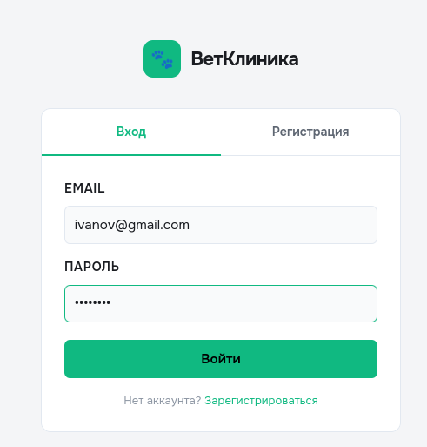
Рисунок 2.2.3.1 – Запись данных в поля для авторизаций
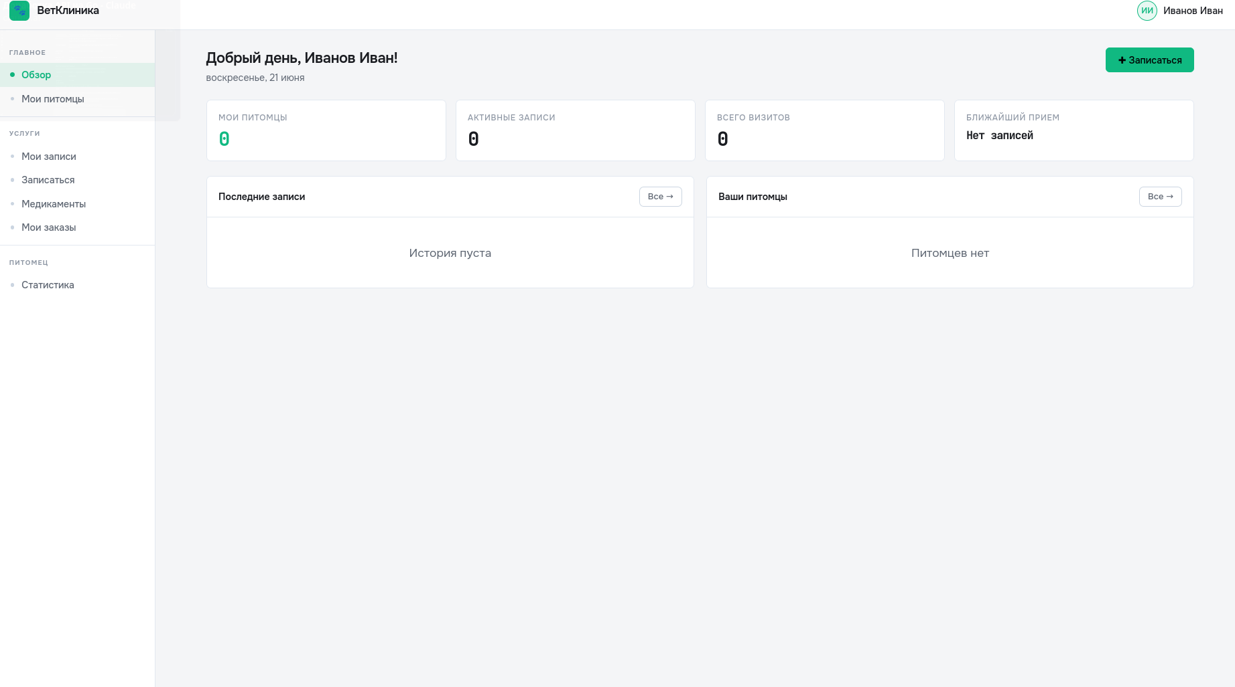
Рисунок 2.2.3.2– Результат тестирования аутентификации при корректных данных
Таблица 2.2.4 – Протокол тестирования неудачной аутентификации
Дата теста | 15.06.2026
Приоритет тестирования | Высокий
Заголовок/название теста | Тестирование аутентификации при некорректных данных
Резюме испытания | Необходимо добиться корректного поведения программы при вводе неверного пароля
Этапы теста | Ввести Email в текстовое поле «Email»; ввести неверный пароль в текстовое поле «Пароль»; нажать кнопку «Войти»
Тестовые данные | Email: ivanov@gmail.com, Пароль: wrongpass
Ожидаемый результат | Вывод сообщения об ошибке авторизации
Фактический результат | Вывод сообщения об ошибке авторизации. Результат представлен на рисунке 2.5.1

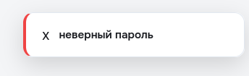
Рисунок 2.2.4.1 – Результат тестирования аутентификации при некорректных данных
Таблица 2.2.5 – Протокол тестирования добавления питомца
Дата теста | 15.06.2026
Приоритет тестирования | Средний
Заголовок/название теста | Тестирование добавления карточки питомца
Резюме испытания | Необходимо добиться корректного добавления питомца в систему
Этапы теста | Перейти на страницу «Питомцы»; нажать кнопку «Добавить питомца»; заполнить поля «Имя», «Вид», «Порода», «Дата рождения», «Вес»; нажать кнопку «Сохранить»
Тестовые данные | Имя: Барсик, Вид: Кошка, Порода: Британская, Дата рождения: 12.05.2021, Вес: 4.2
Ожидаемый результат | Питомец добавлен, отображается в списке питомцев клиента
Фактический результат | Питомец добавлен и отображается в списке. Результат представлен на рисунке 2.6.2
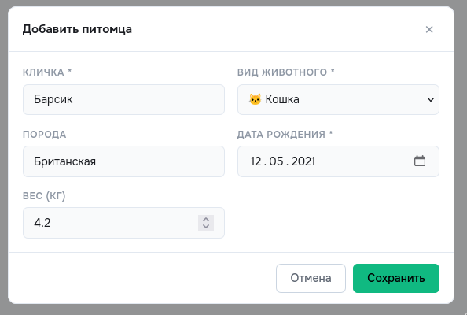
Рисунок 2.2.5.1 – Добавление данных о питомце в поля
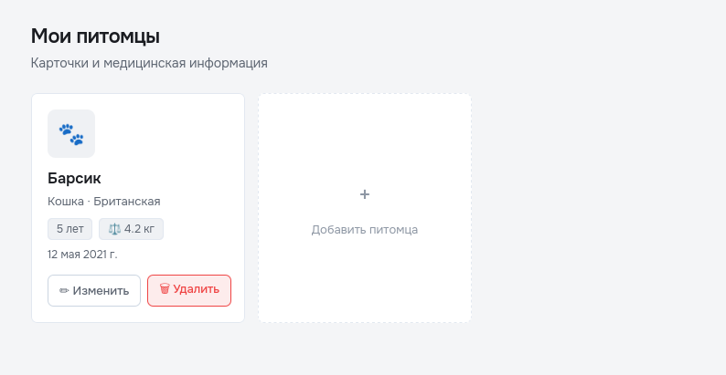
Рисунок 2.2.5.2 – Результат тестирования добавления питомца
Таблица 2.2.6 – Протокол тестирования записи на приём
Дата теста | 15.06.2026
Приоритет тестирования | Высокий
Заголовок/название теста | Тестирование записи клиента на приём
Резюме испытания | Необходимо добиться корректного поведения программы при создании записи на приём
Этапы теста | Перейти на страницу «Запись на приём»; выбрать питомца, врача, услугу и время приёма; нажать кнопку «Записаться»
Тестовые данные | Питомец: Барсик, Врач: Смирнов Иван, Услуга: Первичный осмотр и консультация, Время: 22.06.2026 10:00
Ожидаемый результат | Запись создана со статусом «ожидает»
Фактический результат | Запись создана со статусом «ожидает», отображается в истории визитов. Результат представлен на рисунке 2.7.2
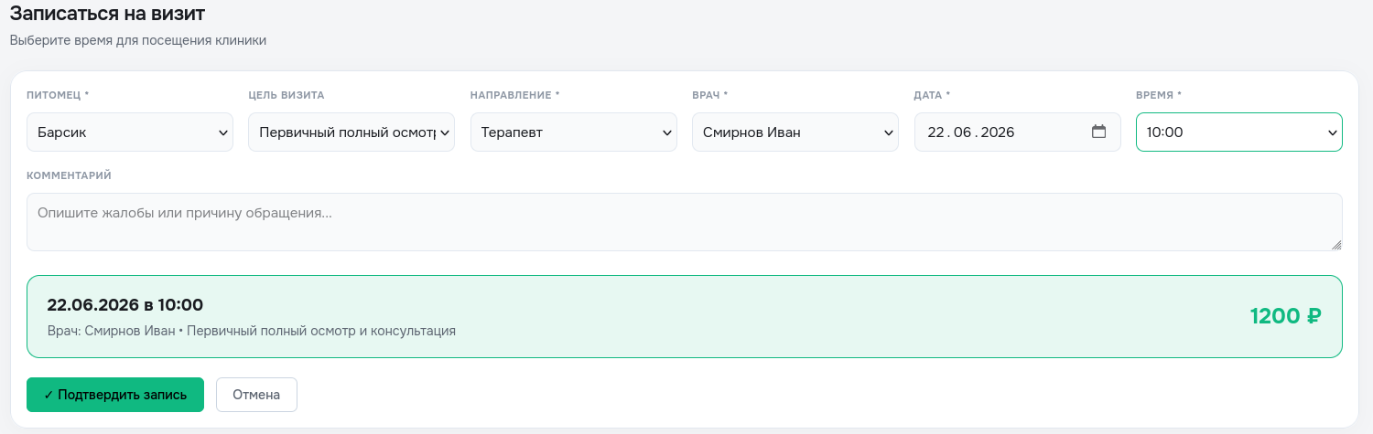
Рисунок 2.2.6.1 – Добавление данных для записи на приём

Рисунок 2.2.6.2 – Результат тестирования записи на приём
Таблица 2.2.7 – Протокол тестирования записи на занятое время
Дата теста | 15.06.2026
Приоритет тестирования | Средний
Заголовок/название теста | Тестирование блокировки занятого времени приёма
Резюме испытания | Необходимо убедиться, что время, занятое другой записью к тому же врачу, недоступно для выбора
Этапы теста | Перейти на страницу «Запись на приём»; выбрать врача, у которого уже есть запись на 10:00; открыть список доступного времени
Тестовые данные | Врач: Смирнова А.А., Дата: 22.06.2026
Ожидаемый результат | Время 10:00 отсутствует в списке доступных слотов
Фактический результат | Время 10:00 отсутствует в списке доступных слотов. Результат представлен на рисунке 2.8.1

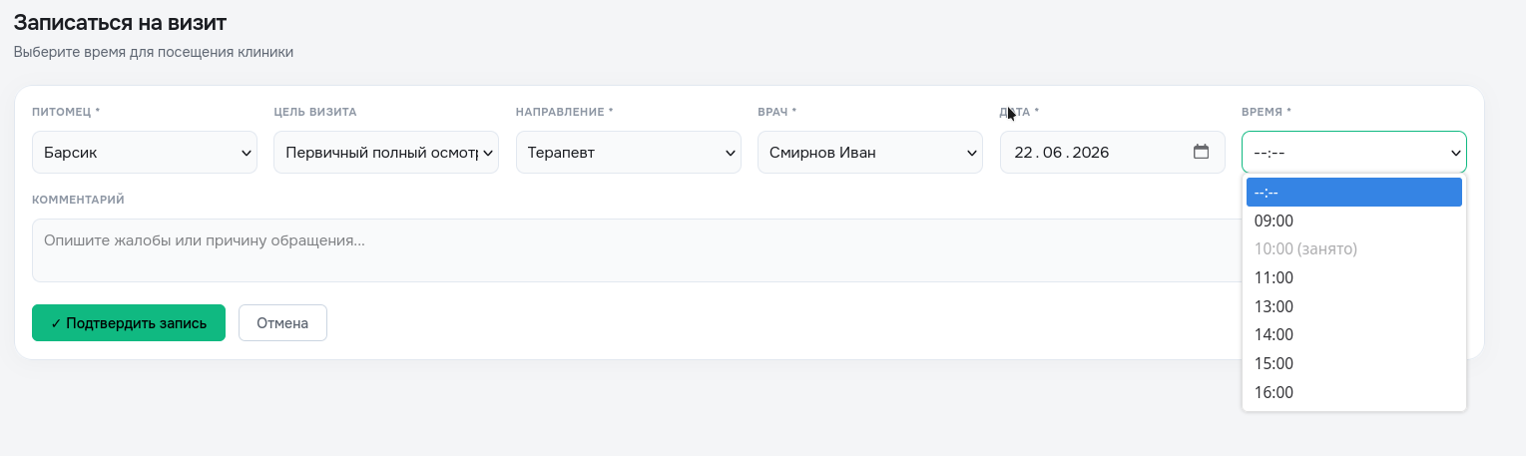
Рисунок 2.2.7.1 – Результат тестирования блокировки занятого времени
Таблица 2.2.8 – Протокол тестирования подтверждения записи врачом
Дата теста | 15.06.2026
Приоритет тестирования | Высокий
Заголовок/название теста | Тестирование подтверждения записи на приём
Резюме испытания | Необходимо добиться корректного изменения статуса записи при подтверждении врачом
Этапы теста | Перейти на страницу «Приём пациентов»; найти запись со статусом «Ожидает»; нажать кнопку «Принять»
Тестовые данные | Запись: Барсик, 22.06.2026 10:00, статус «waiting»
Ожидаемый результат | Статус записи изменён на «Принята»
Фактический результат | Статус записи изменён на «Принята». Результат представлен на рисунке 2.9.2
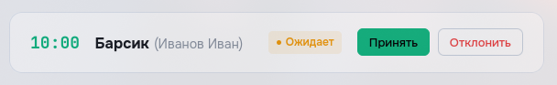
Рисунок 2.2.8.1 – Ожидание принятия питомца

Рисунок 2.2.8.2 – Результат тестирования подтверждения записи
Таблица 2.2.9 – Протокол тестирования отклонения записи врачом
Дата теста | 15.06.2026
Приоритет тестирования | Средний
Заголовок/название теста | Тестирование отклонения записи на приём
Резюме испытания | Необходимо добиться корректного изменения статуса записи при отклонении врачом
Этапы теста | Перейти на страницу «Приём пациентов»; найти запись со статусом «Ожидает»; нажать кнопку «Отклонить»
Тестовые данные | Запись: Барсик, 22.06.2026 11:00, статус «waiting»
Ожидаемый результат | Статус записи изменён на «Отклонена»
Фактический результат | Статус записи изменён на «Отклонена». Результат представлен на рисунке 2.10.1

Рисунок 2.2.9.1– Результат тестирования отклонения записи
Таблица 2.2.10 – Протокол тестирования завершения приёма с указанием диагнозов
Дата теста | 15.06.2026
Приоритет тестирования | Высокий
Заголовок/название теста | Тестирование завершения приёма с фиксацией диагнозов
Резюме испытания | Необходимо добиться корректного сохранения медицинского протокола с диагнозами
Этапы теста | Открыть подтверждённую запись; нажать кнопку «Завершить приём»; указать вес; добавить диагнозы через кнопку «+»; заполнить лечение и медикаменты; нажать «Подтвердить и закрыть визит»
Тестовые данные | Вес: 5.4, Диагнозы: Острый гастроэнтерит, Хроническая почечная недостаточность (ХПН), Лечение: Уход, Медикаменты: Лекарства
Ожидаемый результат | Протокол сохранён, статус записи изменён на «Завершена», диагнозы отображаются в истории
Фактический результат | Протокол сохранён корректно. Результат представлен на рисунке 2.11.2
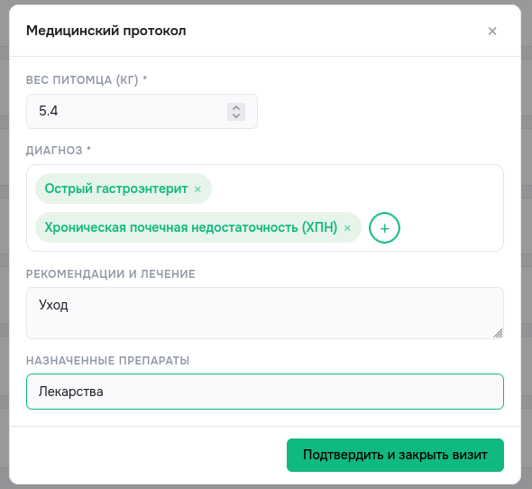
Рисунок 2.2.10.1 – Заполнение данных визита

Рисунок 2.2.10.2– Результат тестирования завершения приёма с диагнозами
Таблица 2.2.11 – Протокол тестирования завершения приёма без указания диагноза
Дата теста | 15.06.2026
Приоритет тестирования | Средний
Заголовок/название теста | Тестирование валидации обязательности диагноза
Резюме испытания | Необходимо убедиться, что протокол не сохраняется без указания диагноза
Этапы теста | Открыть подтверждённую запись; нажать «Завершить приём»; указать вес, не выбирая диагноз; нажать «Подтвердить и закрыть визит»
Тестовые данные | Вес: 3.9, Диагнозы: не выбраны
Ожидаемый результат | Сохранение блокируется, выводится сообщение о необходимости указать диагноз
Фактический результат | Сохранение заблокировано, выведено сообщение «Поле "Вес" и хотя бы один диагноз обязательны для заполнения». Результат представлен на рисунке 2.12.1
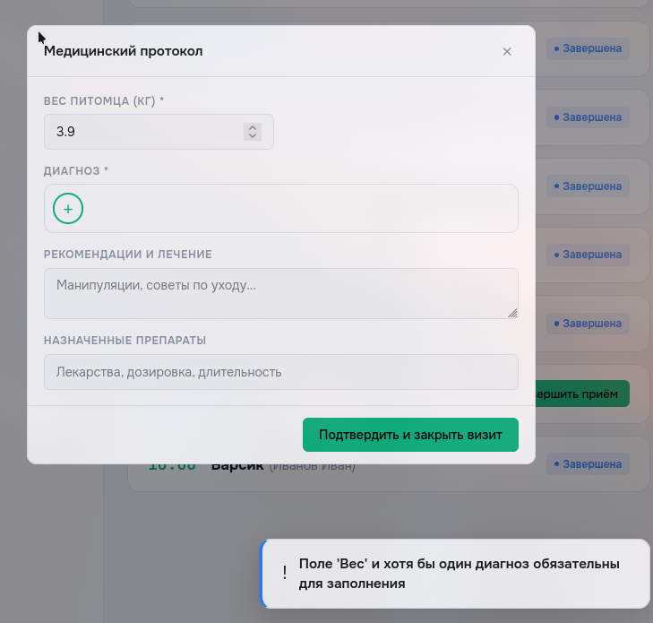
Рисунок 2.2.11.1 – Результат тестирования валидации обязательности диагноза
Таблица 2.2.12 – Протокол тестирования просмотра истории посещений клиентом
Дата теста | 15.06.2026
Приоритет тестирования | Средний
Заголовок/название теста | Тестирование отображения истории визитов
Резюме испытания | Необходимо убедиться, что клиент видит корректную историю своих визитов с диагнозами
Этапы теста | Авторизоваться под клиентом; перейти на страницу «Мои визиты»; открыть протокол завершённого визита
Тестовые данные | Клиент с одним завершённым визитом
Ожидаемый результат | Отображение визита с диагнозами, лечением и медикаментами
Фактический результат | Визит отображается корректно. Результат представлен на рисунке 2.13.1
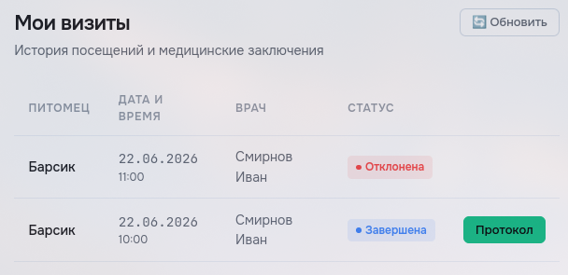
Рисунок 2.2.12.1 – Результат тестирования просмотра истории посещений

2.3 Руководство пользователя

2.3.1 Общие сведения
Для работы с информационной системой пользователю необходим компьютер с доступом в интернет и установленным современным веб-браузером (Google Chrome, Mozilla Firefox, Microsoft Edge). Специальная установка программного обеспечения на компьютер пользователя не требуется — система работает через веб-браузер.
Система предусматривает два типа пользователей с различным функционалом: клиент (владелец питомца) и врач клиники.

2.3.2 Регистрация и авторизация
Для начала работы с системой новому пользователю необходимо зарегистрироваться. Для этого следует открыть веб-приложение в браузере и на стартовой странице перейти по ссылке «Регистрация».
В открывшейся форме необходимо заполнить поля: «Имя», «Фамилия», «Email», «Телефон», «Пароль» — и нажать кнопку «Зарегистрироваться». Форма регистрации представлена на рисунке 2.3.1.
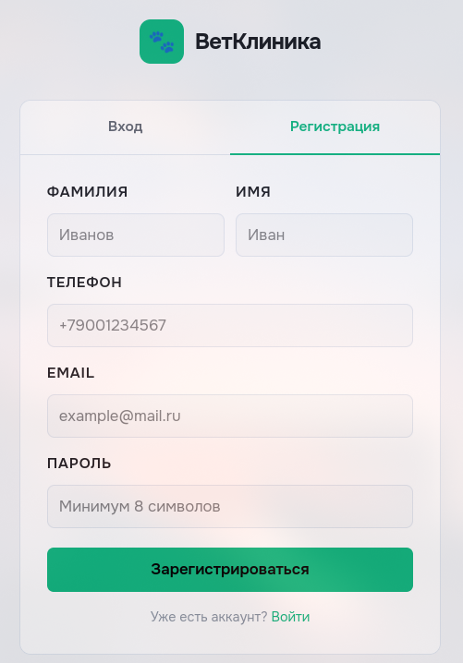
Рисунок 2.3.1 – Форма регистрации
После успешной регистрации пользователь автоматически попадает на форму авторизации, где необходимо ввести email и пароль, указанные при регистрации, и нажать кнопку «Войти». Форма авторизации представлена на рисунке 2.3.2.
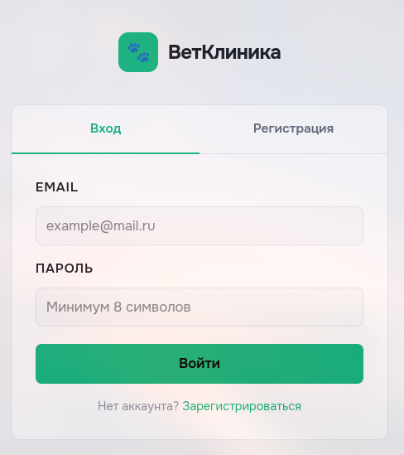
Рисунок 2.3.2 – Форма авторизации
После успешного входа пользователь попадает в рабочее пространство, соответствующее его роли: клиент — на дашборд, врач — на страницу расписания приёмов.

2.3.3 Работа клиента с системой
Дашборд. После авторизации клиент видит главную страницу с общей статистикой: количество питомцев, количество предстоящих записей, количество завершённых визитов, информация о ближайшем приёме и список питомцев. Внешний вид дашборда представлен на рисунке 2.3.3.
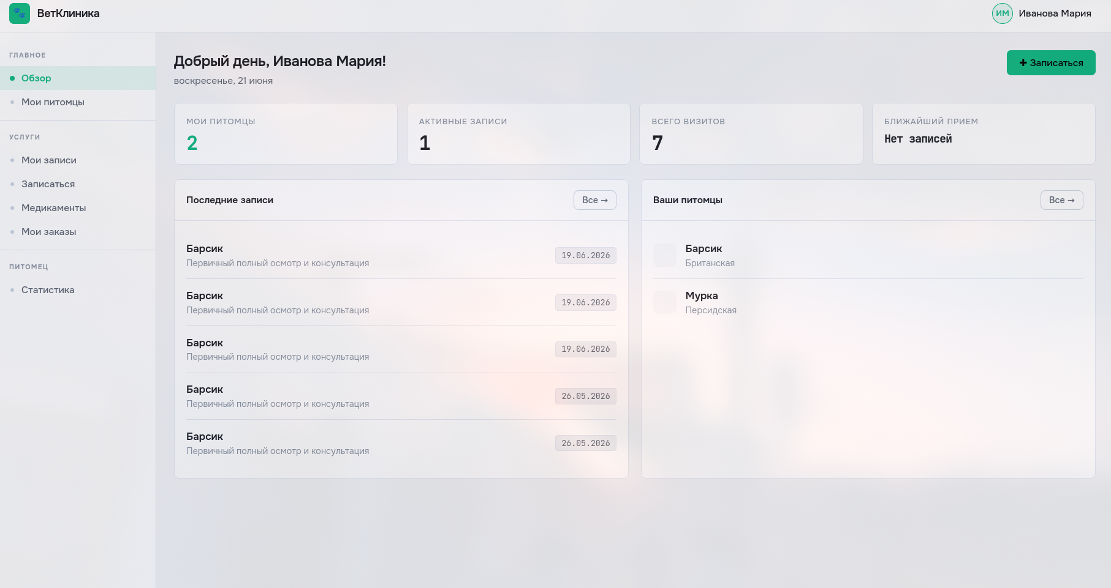
Рисунок 2.3.3 – Дашборд клиента
Управление питомцами. Для добавления питомца необходимо перейти в раздел «Питомцы» через боковое меню, нажать кнопку «Добавить питомца» и заполнить открывшуюся форму: имя, вид животного, порода, дата рождения, вес, фотография. Для редактирования или удаления питомца следует воспользоваться соответствующими кнопками на карточке питомца. Страница управления питомцами представлена на рисунке 2.3.4.
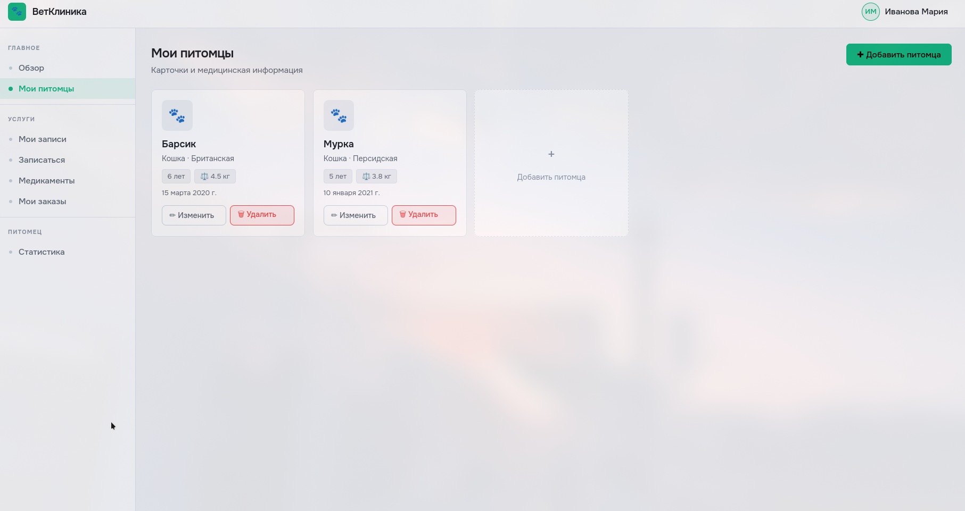
Рисунок 2.3.4 – Страница «Питомцы»
Запись на приём. Для записи на приём необходимо перейти в раздел «Запись на приём», выбрать питомца, врача, услугу и удобное время из списка свободных слотов, при необходимости заполнить комментарий, после чего нажать кнопку «Записаться». Форма записи на приём представлена на рисунке 2.3.5.
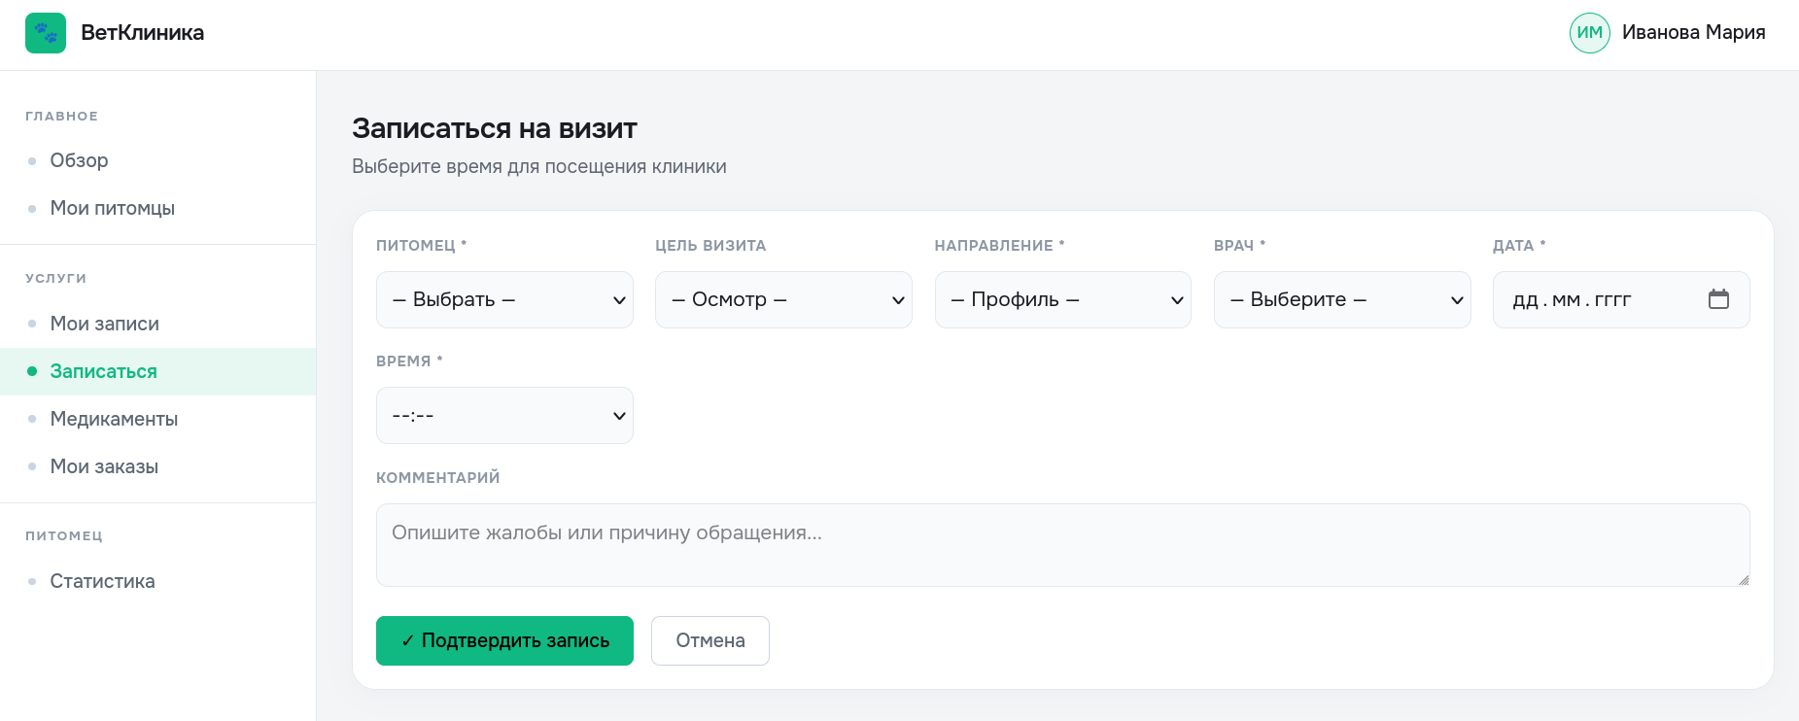
Рисунок 2.3.5 – Форма записи на приём
Просмотр истории посещений. Для просмотра истории визитов необходимо перейти в раздел «Мои визиты». В таблице отображаются все записи клиента с указанием питомца, даты, времени, врача и статуса. Для завершённых визитов доступна кнопка «Протокол», по нажатию на которую открывается медицинское заключение с указанием диагнозов, лечения и медикаментов. Страница истории визитов представлена на рисунке 2.3.6.
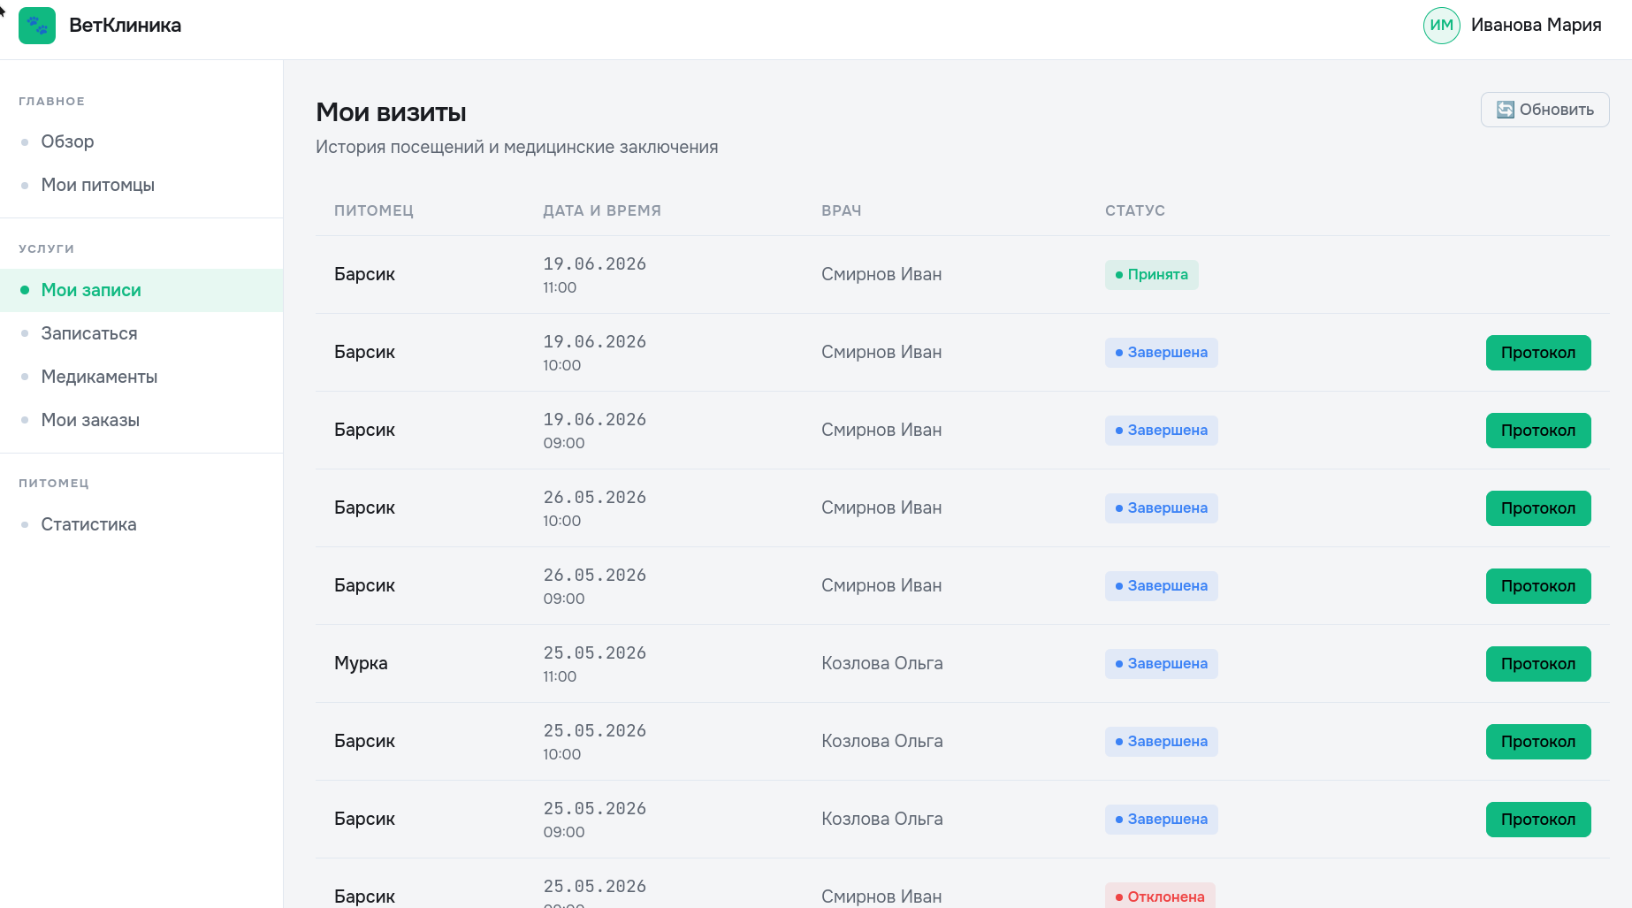
Рисунок 2.3.6 – Страница «Мои визиты»
Для сохранения медицинского заключения в виде документа необходимо в открытом протоколе нажать кнопку «Сохранить в PDF». Окно с протоколом визита представлено на рисунке 2.3.7.
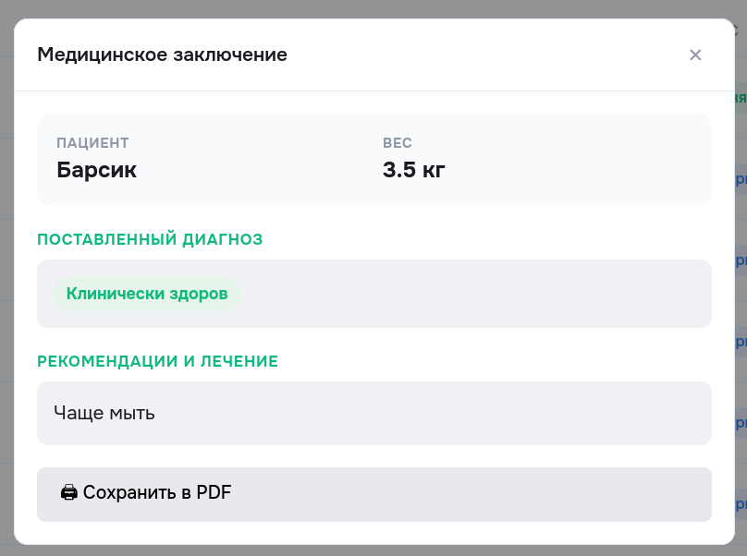
Рисунок 2.3.7 – Медицинское заключение визита
Статистика. Для просмотра динамики веса питомца необходимо перейти в раздел «Статистика», выбрать питомца — система отобразит график изменения веса по датам визитов. Страница статистики представлена на рисунке 2.3.8.
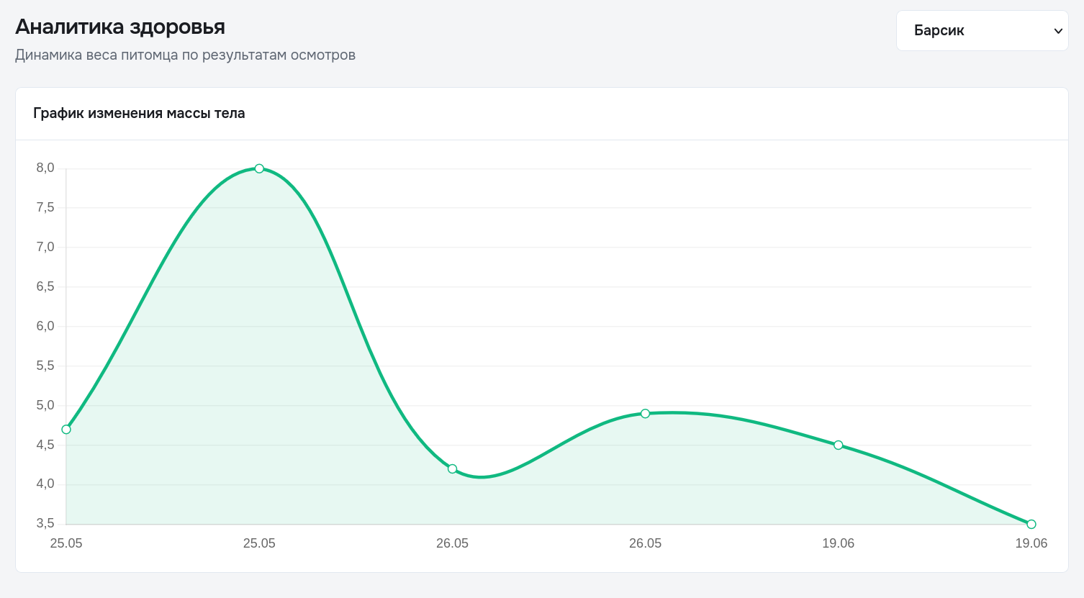
Рисунок 2.3.8 – Страница статистики питомца
Магазин товаров. Для покупки товаров необходимо перейти в раздел «Магазин», выбрать товар и нажать кнопку «В корзину». Содержимое корзины доступно по ссылке «Корзина», где можно изменить количество товара, удалить позицию или оформить заказ кнопкой «Оформить заказ». История оформленных заказов доступна в разделе «Мои Заказы». Страница магазина представлена на рисунке 2.3.9.
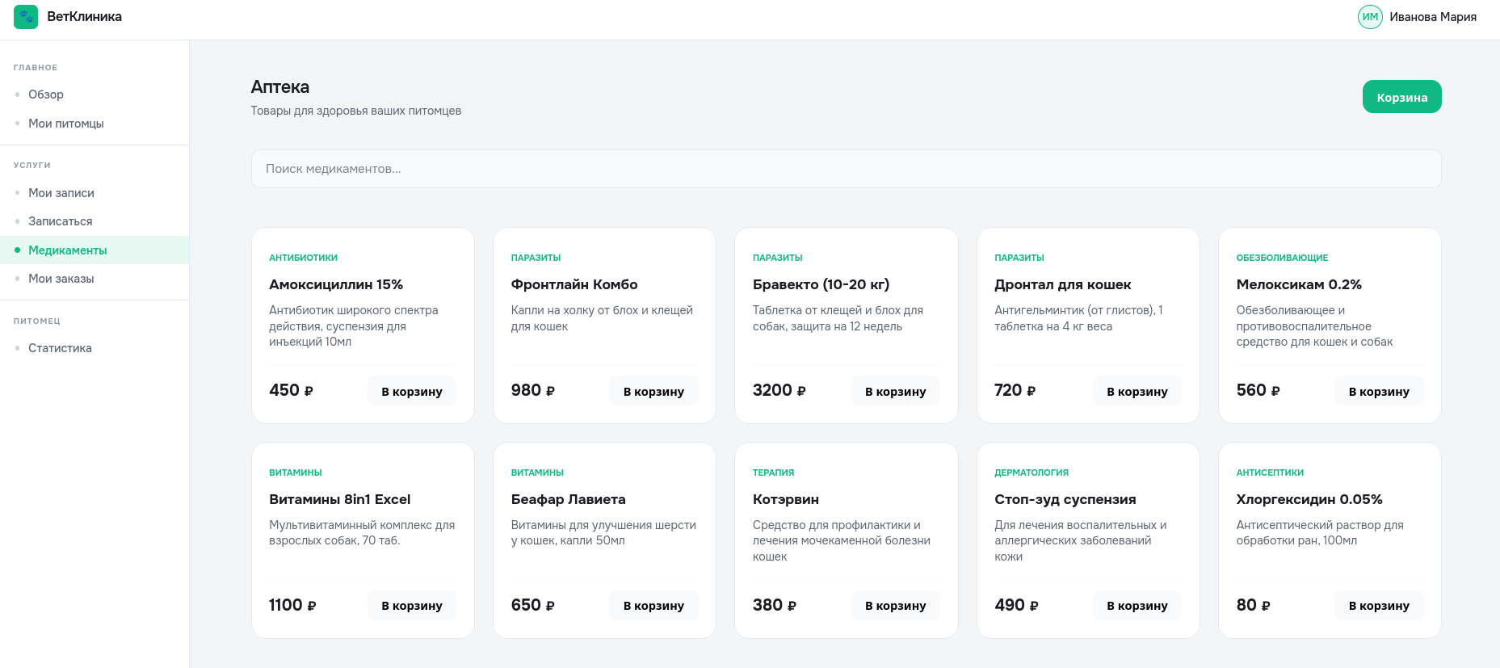
Рисунок 2.3.9 – Страница «Магазин»

2.3.4 Работа врача с системой
Расписание приёма. После авторизации врач попадает на страницу «Приём пациентов», где отображается список записей на текущий день с указанием времени, питомца, владельца и статуса записи. Для новой записи со статусом «Ожидает» доступны кнопки «Принять» и «Отклонить». Страница расписания представлена на рисунке 2.3.10.
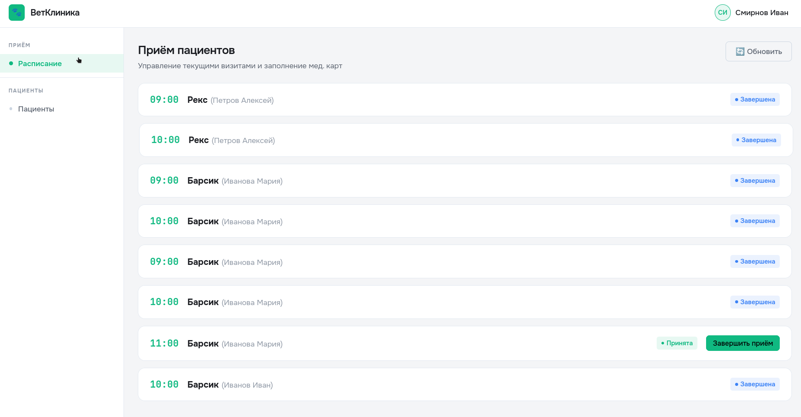
Рисунок 2.3.10 – Страница расписания врача
Завершение приёма. Для подтверждённой записи доступна кнопка «Завершить приём», по нажатию на которую открывается форма медицинского протокола. В форме необходимо указать вес питомца, добавить один или несколько диагнозов с помощью кнопки «+» (выбор из справочника диагнозов), заполнить поля «Рекомендации и лечение» и «Назначенные препараты», после чего нажать кнопку «Подтвердить и закрыть визит». Форма завершения приёма представлена на рисунке 2.3.11.
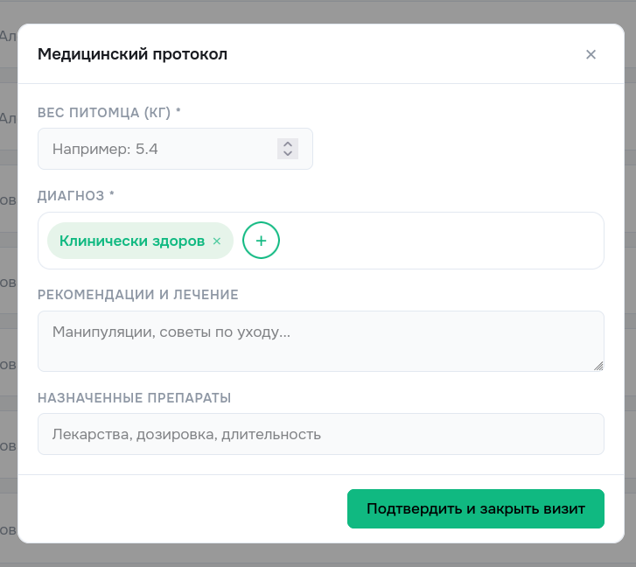
Рисунок 2.3.11 – Форма завершения приёма
Картотека пациентов. Для поиска клиента необходимо перейти в раздел «Картотека пациентов» и ввести в поле поиска фамилию или номер телефона. Для просмотра медицинской истории клиента следует нажать кнопку «Медкарта» на строке найденного клиента — откроется история визитов по всем его питомцам с указанием диагнозов и лечения. Страница картотеки пациентов представлена на рисунке 2.3.12.
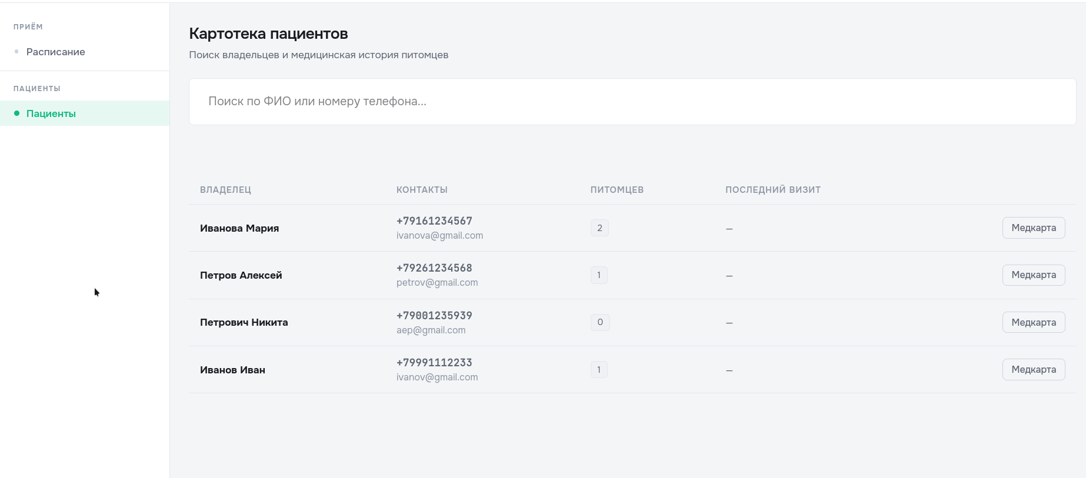
Рисунок 2.3.12 – Страница «Картотека пациентов»
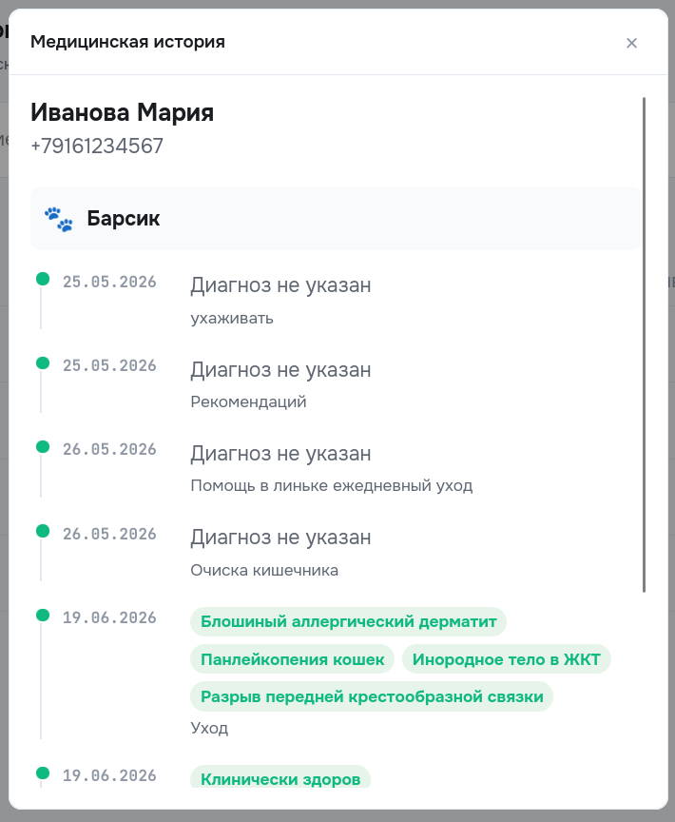
Рисунок 2.3.13 – Медицинская история клиента

